Использование художественных средств, для формирования позитивной социализации в игровой деятельности детей младшей группы.

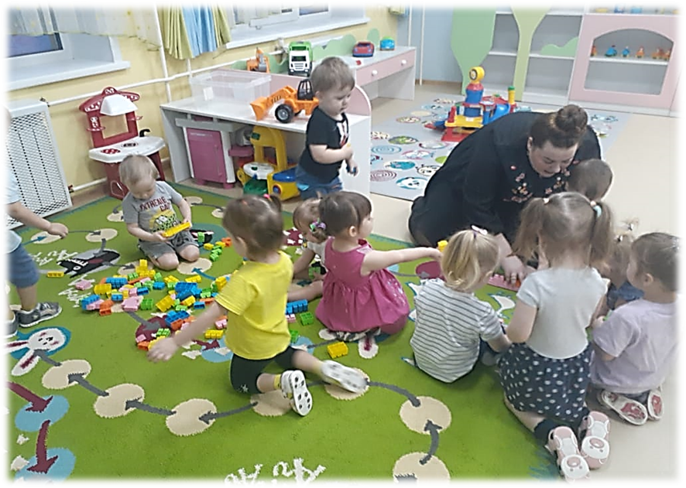

Видягина Ю.Ю.
Воспитатель МАДОУ №5 «Планета детства»
группы «Город счастья»

Гурьевск 2022

Пояснительная записка.
В дошкольном образовании важное место отводится социально-коммуникативному развитию ребенка, включающему в себя задачи развития положительного отношения ребёнка к себе, другим людям, окружающему миру, коммуникативной и социальной компетентности детей.
Социализация - это умение ребенка взаимодействовать с окружающими людьми, выстраивать свое поведение и деятельность, учитывая потребности и интересы других.
Ранняя социализация - освоение дошкольниками первоначальных представлений социального характера и включение их в систему социальных отношений общества.
В дошкольном возрасте инструментом взаимодействия на личность ребенка, является художественно-эстетическое развитие. Целенаправленный, систематический процесс воздействия на личность ребенка с целью развития у него способности видеть красоту окружающего мира, искусства и создавать ее. Процесс социализации детей раннего дошкольного возраста вводит ребенка во взрослую жизнь, является фундаментом в становлении и проявлении социальной культуры.
В ходе социализации ребенок учится следующему:
- доброжелательному отношению ко взрослым и сверстникам;
- сочувствовать, готовности помочь;
- различает эмоциональные состояния;
- приучается к использованию принятых норм культурного общения;
В нашей группе активно ведется работа по социализации ребенка в детском саду, так как дети впервые пришли в сад. И в каждой сфере деятельности, режимном моменте, занятии, мы пытаемся научить детей доброжелательному отношению ко взрослым и сверстникам, учим сочувствовать, помогать ближнему. И самый лучший помощник в этом ИГРА. Мы играем в различные игры, но деткам больше всего нравятся подвижные игры с использованием мелодий, песен, и малоподвижные игры с использованием стихов, потешек. На основе этого я попробовала данные игры направить на социализацию детей, добавив элементы взаимопомощи между детьми и контакта.
В качестве примера предлагаю ознакомиться с подвижными, малоподвижными музыкальными играми, которые мы проводим в группе:
- Выполнение движений по тексту народных прибауток, потешек. (по возрасту детей)

«На зеленом лугу»
Гу-гу-гу, гу-гу-гу,
На зеленом на лугу, (хлопаем в ладоши)
На зеленом на лугу
Стоит чашка творогу.
Прилетели две тетери, (машем руками, как крыльями)
Поклевали, улетели. (рукой показываем клюв, клюем с ладошки)
Как они летели,
Мы на них глядели. (глядим вверх)
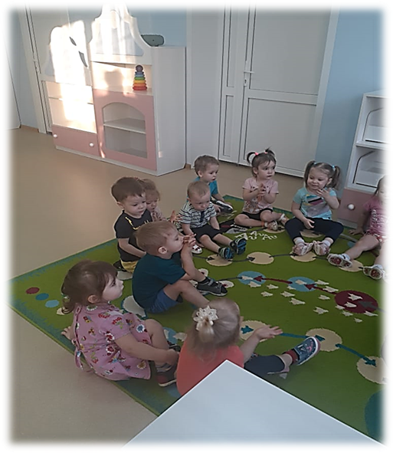
Деятельность направлена на восприятие текста, подражание движений, сосредоточенности на взрослом, других детях, запоминание стишка.
2.Выполнение движений по тексту песни или просто под мотив мелодии. (Мелодии выбираются по возрасту детей)

«Два веселых гуся» (выполнение движений по тексту песни, на припеве обнимаются дети друг с другом)
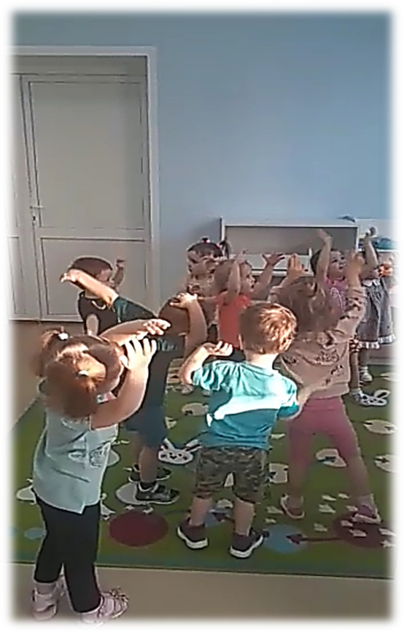
Деятельность, направленная на восприятие характера музыки. Дети контактируют друг с другом тактильно. Тем самым, данные игры раскрепощают детей, убирая стеснение, страх перед друг другом.
Основные признаки успешной социализации дошкольников:
- дети становятся активными участниками жизни общества;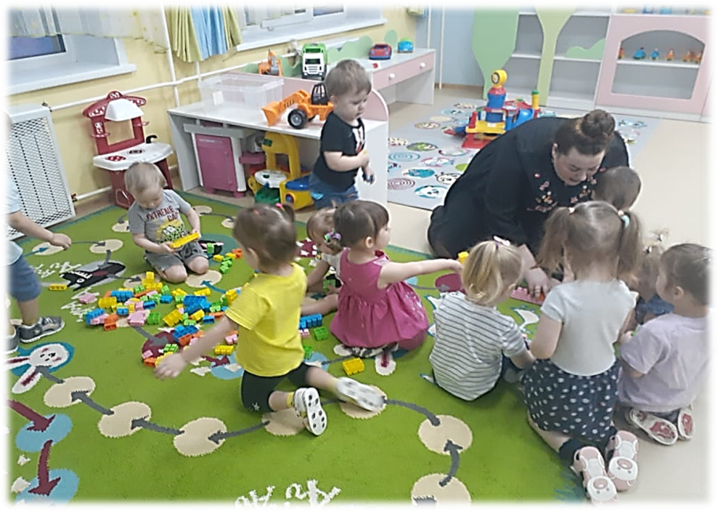
- участвуют в жизни детского коллектива, группы;
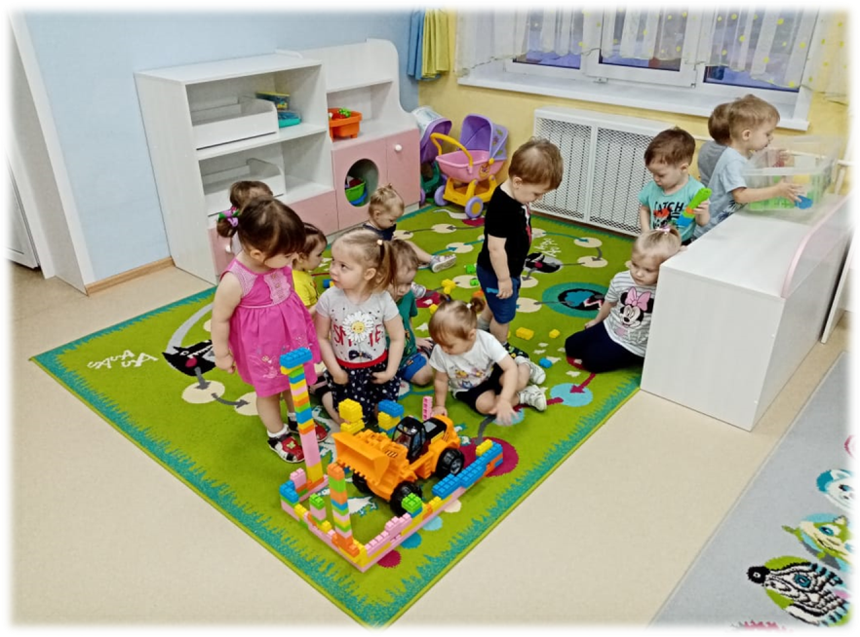
- с удовольствием занимаются в группах, подгруппах, парах, откликаются на просьбу о помощи.
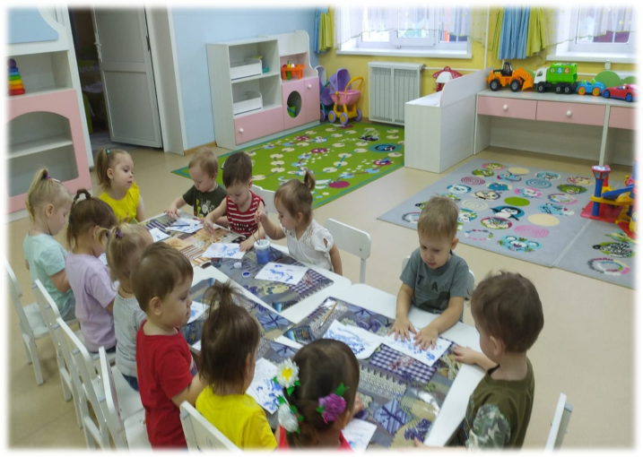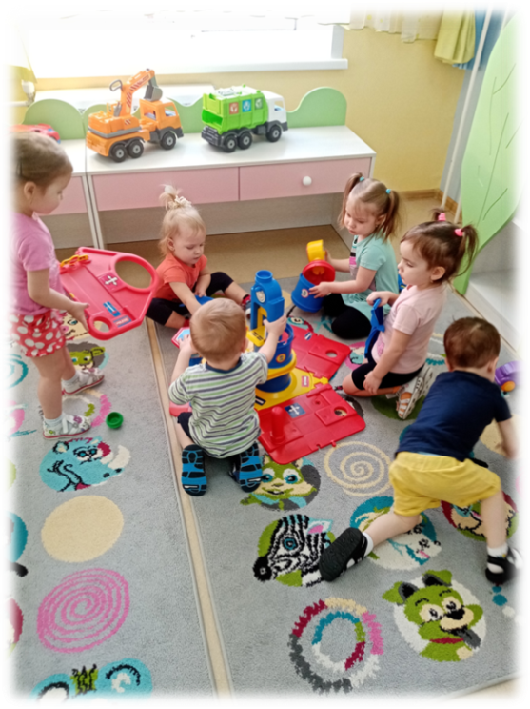
Я считаю, что социализация детей проходит успешно, один из методов «игровой» Очень помогает нам в этом. Но мы так же не забываем про художественно-эстетическое развитие. Ведь оно воздействует на личность ребенка с целью развития у него способности видеть красоту окружающего мира, чувствовать сердцем, душой окружающее нас. Тем самым воспитывается доброта, отзывчивость, помощь ближнему.

Материал для игр был взят с сайта https://kladraz.ru/dlja-samyh-malenkih/poteshki-dlja-detei-1-2-let.html
Больше информации о пользе данных игр , вы можете ознакомиться, перейдя по ссылке: https://nsportal.ru/detskiy-sad/raznoe/2021/11/22/seminar-praktikum-igra-kak-sredstvo-uspeshnoy-sotsializatsii
Благодарим неизвестных авторов работ за предоставленные материалы для нас.

